商呼智能管理平台
二期项目方案

深圳分公司
信息化解决方案中心商呼室

2018年7月

修订历史
版本号 | 日期 | 描述 | 修订人 | 审核

目录

1. 项目背景 4
2. 建设目标 5
3. 智能化场景设计 5
3.1. 机器人应用场景 5
3.2. 语音识别应用场景 6
4. 建设方案规划 6
4.1. 组网架构 6
4.2. 平台架构 7
5. 设备配置建议 7
6. 工作量评估 8
7. 进度计划 8

项目背景
2017年7月，国务院发布《新一代人工智能发展规划》，明确指出新一代人工智能发展分三步走的战略目标，到2030年使中国人工智能理论、技术与应用总体达到世界领先水平，成为世界主要人工智能创新中心。2017年10月，人工智能进入十九大报告，将推动互联网、大数据、人工智能和实体经济深度融合。2017年12月，国务院进一步发布《促进新一代人工智能产业发展三年行动计划(2018-2020年)》，它作为对7月发布的《新一代人工智能发展规划》的补充，详细规划了人工智能在未来三年的重点发展方向和目标，对每个方向的目标都做了非常细致的量化。
从国家顶层设计方面，已经越来越重视到，人工智能作为一项基础技术，能够渗透至各行各业，并助力传统行业实现跨越式升级，提升行业效率，正在逐步成为掀起互联网颠覆性浪潮的新引擎。
那么，在人工智能时代下，企业需要跟随时代的步伐，抛弃传统的、陈腐的、不合时宜的商业模式，大刀阔斧地进行大胆变革。其中，企业对人工智能在呼叫中心领域的应用，诉求点和推动力也在发生着变化。
第一，最直接的需求是成本的降低，呼叫中心是人力密集型的企业，这样的企业始终会面临几个问题，人从哪儿来？人多少钱？人走了怎么办？围绕着人力永远有一摊子事情，无论是自己招人还是外包，这一块的成本都不菲，其次，在岗人员需要有一系列人性化的服务，要有质检专员，要有培训教室、会议室、休息室等等配套实施，如果说人工智能能够把人的需求降下来，就像智能客服机器人，在线即可解答客户需求，大大减少了人工成本，那这便是人工智能能帮企业带来的直接利益；
第二，进一步的需求是客户体验，如果只考虑成本，忽略了客户体验也是不行的，尤其是注重服务的企业。综合来说，最大的推动力和诉求点是成本的下降加上客户的体验，更深层次的是通过人工智能解决企业内部一些大数据分析的问题，促进营销、优化流程，最终提高客户服务体验，进一步帮助企业带来一些高层级的利益。
目前人工智能赋能呼叫中心的业务发展趋势日趋明显，市场上涌现了大批人工智能技术应用提供商，包括科大迅飞、捷通华声、阿里、百度、腾讯等等；在呼叫中心客服、电销等应用场景上也已经有典型的智能化服务应用，企业客户需求十分旺盛。深圳电信需进一步完善外包呼叫中心业务在人工智能应用上的能力，保持业务服务在市场上的领先优势。

建设目标
通过构建语音智能交互管理平台，连接深圳外包呼叫中心能力平台和业界各个专业人工智能引擎平台，控制调度ASR、TTS、NLP等智能引擎能力，提供呼叫平台语音智能化交互和管理服务接口，并根据用户应用场景提供数据仓库、业务数据标注与训练、应用接口、以及具体的智能化应用功能。

建设内容
- 基于商呼基础呼叫平台，提供并对接集成ASR、TTS、NLP等人工智能引擎能力和机器人应用能力，并对接商呼大数据仓库和提供业务应用接口，实现语音机器人、外呼机器人、在线机器人的基础应用场景，可根据项目业务需求快速实现业务机器人应用场景功能。
- 基于商呼基础呼叫平台，提供并对接集成ASR语音转译能力，并对接商呼大数据仓库和提供业务应用接口，实现实时语音识别和离线语音识别功能，可根据项目业务需求快速实现实时语音质检、离线语音质检、业务建模及分析等应用场景功能。

建设方案
  - 平台架构
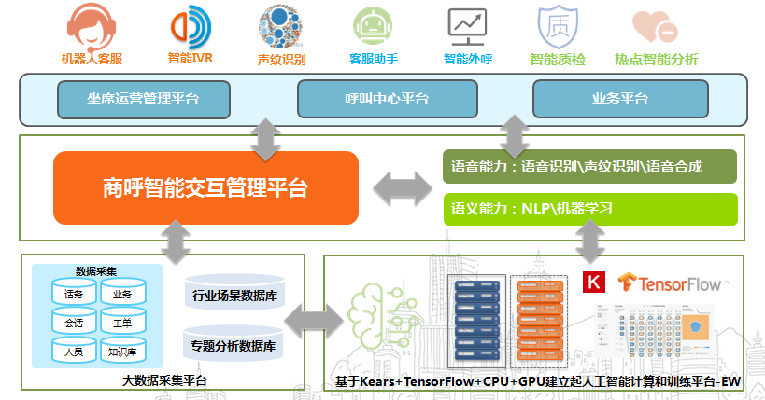
整体架构分为5大部分：呼叫及业务运营平台、智能交互管理平台、智能引擎及应用平台、大数据采集平台、人工智能训练平台
其中智能交互管理平台，1、提供整体智能化应用的接口服务，负责呼叫及业务运营平台业务规则触发和结果反馈，与智能引擎能力平台之间的控制和调度；2、提供数据的采集和交互，负责呼叫及业务运营平台相关的数据采集和调度，并通过大数据采集平台根据业务场景为智能引擎能力平台提供训练的数据集，由训练平台完成业务模型的训练和优化。
最终，通过该架构实现上层的智能应用，包括机器人客服、智能IVR、声纹识别、客服助手、智能外呼、智能质检、热点分析等应用场景功能。
  - 智能化场景设计
- 机器人应用场景
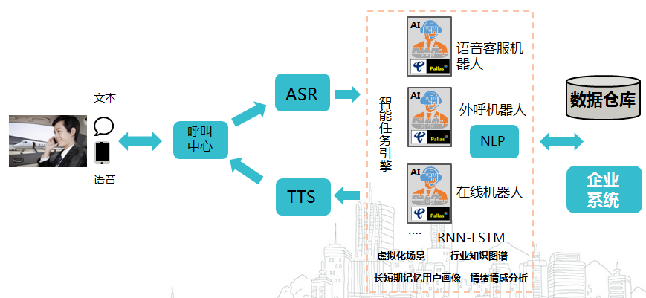
简单、标准的服务可通过智能机器人实现与用户的自助语音交互或文本会话，有效分流人工服务。
- 语音识别应用场景
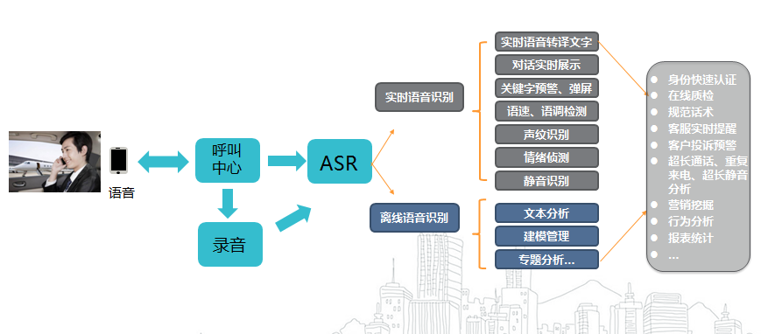
- 话术建议：通话中将语音实施抓取，语音转文本，并进行关键字抽取，分析关心问题及情绪情况，一方面为客服人员提供实时质检，另一方面提供客服人员话术建议及咨询问题答案。
- 全量质检：通过对已有录音进行客服人员及客户语音剥离，对客服人员语音进行全量质检，从而更好的运营管理，提升服务质量；
- 数据分析与挖掘：剥离的客户录音可以进行声纹库建立更新，也可以进行语音转文本后存入数据库们进行之后的大数据分析，提供专题分析报告。
  - 机器人集成方案
- 机器人处理流程图
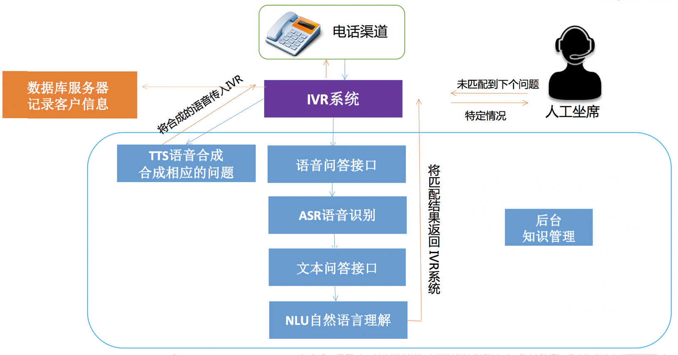
- 机器人集成架构
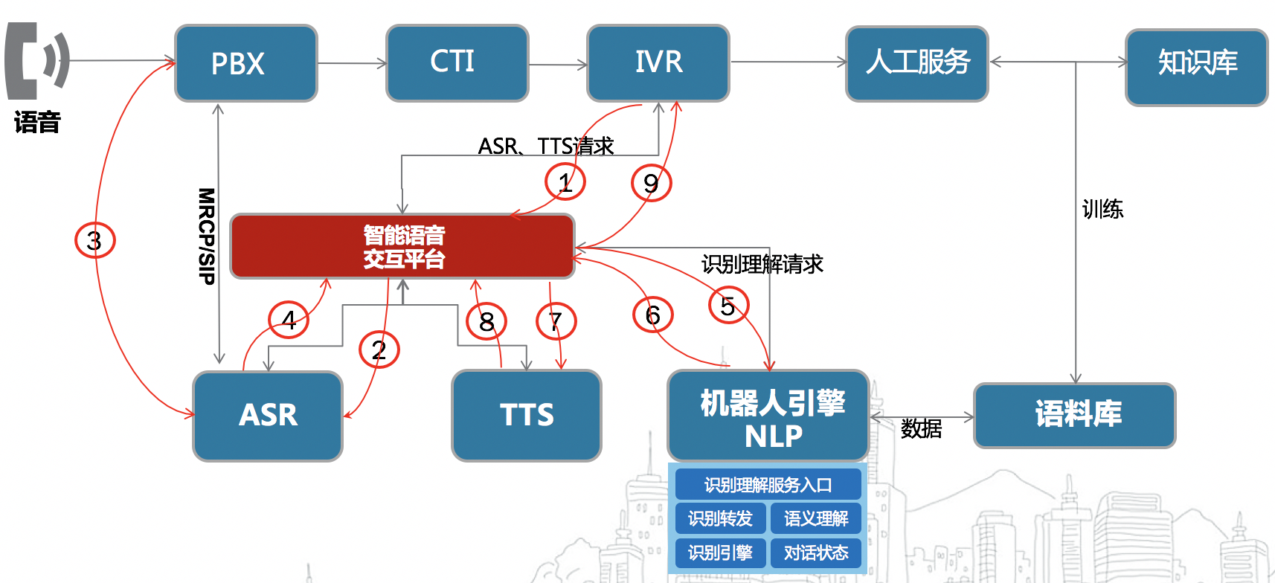
- 方案说明
- 语音通话进入IVR时根据业务需求进行智能语音交互平台
- 智能语音交互平台通判断后，通知IVR转入ASR。
- ASR通过MRCP协议与PBX交互，得到语音流，ASR通过自身的功能将语音流转换为文本。
- ASR将文本传给智能语音交互平台
- 智能语音交互平台传给机器人引擎
- 机器人根据文本内容在语料库中找到对应的知识点，并实现NLP语言处理，机器人将知识点传给智能语音交互平台。
- 智能语音交互平台调用TTS，TTS合成语音文件后通知智能语音交互平台
- 智能语音交互平台将语音文件系统传给IVR。
- IVR播放语音文件。

  - 语音实时识别集成方案
- ASR实时转译集成架构
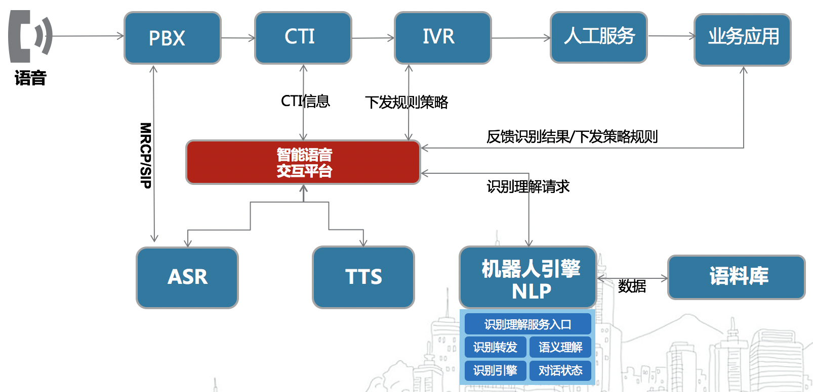
- 方案说明
- 当客户呼叫通话时，智能语音交互平台通过CTI获取随录数据
- 智能语音交互平台通知ASR，ASR通过MRCP协议与语音平台获取语音流。
- ASR通过MRCP协议与PBX交互，得到语音流，ASR通过自身的功能将语音流转换为文本。
- ASR将文本传给智能语音交互平台
- 智能语音交互平台可以将文本提供给机器人使用，用于机器人的学习和训练，也可以提供业务系统，用于业务录单验证和智能质检。

设备配置建议

工作量评估

进度计划

